Autosnelweg S22

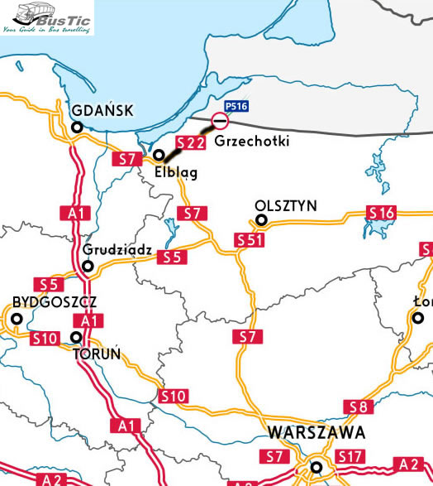
Grzechotki (PL-RUS) - Elbląg
- De S22 is een droga ekspresowa in Polen.
- De weg vormt een expresweg met één rijbaan vanaf de grens met Rusland bij Grzechotki tot aan de S7 in Elbląg.
- De route is 50 kilometer lang.

Routebeschrijving
- Bij het gehucht Grzechotki begint de S22 aan een nieuwe grensovergang met Rusland met de R516.
- De oude grensovergang, met de DK54 ligt 12 kilometer westelijker.
- De weg loopt dan naar het zuidwesten, door een gebied met bossen en weilanden.
- De gehele route telt één rijbaan van een volledige snelweg, en kent dus tegenverkeer.
- Alleen de eerste drie kilometer na de grensovergang met Rusland is de weg uitgebouwd als 2+3-strooks autoweg.
- Bij de stad Elbląg eindigt de S22 op de S7, de expressweg van Warszawa naar Gdańsk.

Geschiedenis
- De S22 kent een lange geschiedenis.
- De weg is in de jaren '30 gebouwd door de Duitsers als een Reichsautobahn, de snelweg van Berlin naar Kaliningrad (toen: Königsberg).
- Deze weg zou tezamen met de huidige A6, een gedeelte van de S6 en de DK142 gezamenlijk één snelweg vormen.
- Al deze stukken zijn door de Polen dan ook later als Berlinka aangeduid: de snelweg naar Berlijn.

- De S22 opende in 1938 met één rijbaan.
- In 1945 zijn diverse bruggen en viaducten vernield, waaronder de brug over de Paslek.
- Daardoor was de weg noordelijk van de afrit naar Braniewo niet meer te gebruiken.
- De grens tussen Polen en de Kaliningrad Oblast was vrijwel gesloten, en één grensovergang tussen Braniewo (PL) en Mamonovo was voldoende voor het zeer spaarzame wegverkeer.

- Tussen de vernielde bruggen en de grens met de Sovjet-Unie, waar de weg onderbroken was, lag slechts één aansluiting.
- Omdat dit deel van de weg geen functie meer had, werd deze niet opnieuw opgebouwd.
- Zuidelijk van Braniewo werd de weg tot Elblag als DW508 toegevoegd aan het Poolse wegennet.
- De weg kreeg vrijwel geen onderhoud, echter de viaducten bleven gespaard en de weg behield haar ongelijkvloerse karakter, dit in tegenstelling van het weggedeelte wat in de Kaliningrad Oblast in de Sovjet-Unie kwam te liggen: daar werden alle ook nog intacte viaducten verwijderd.
- Na de ineenstorting van de Sovjet-Unie werd de Kaliningrad Oblast een Russische exclave.
- Later werd de exclave uitgeroepen tot bijzondere economische zone.
- Gevolg hiervan was dat het grensverkeer via Mamonovo flink toenam en daarmee ook de wachtrijen voor de kleine grensovergang.
- De hoeveelheid verkeer door Braniewo en Mamonovo steeg flink.
- Het bestaan van de oude Reichsautobahn was reden dat er een verdrag werd gesloten om een nieuwe grensovergang in deze weg te bouwen voor het internationale verkeer.
- In dezelfde periode werd de weg opnieuw ingedeeld, en kreeg het wegnummer 22, als verlenging van de bestaande DK22.

- Voor het herstelplan van de weg, nu zelfs als S22, kondigde de GDDKiA in 2005 de aanbesteding aan, waarbij de weg in 3 delen werd aanbesteed.
- In 2006 werden de contracten getekend en op 24 september 2008 was de S22 voltooid als een ongelijkvloerse, enkelbaans expresweg.
- De weg bleef echter eindigen op de grens, omdat aan Russische zijde nog altijd niets was gebeurd. Zelfs een grensemplacement ontbrak.
- Pas op 3 december 2010 werd nadat de werkzaamheden in Rusland waren afgerond de grensovergang opengesteld.

Toekomst
- Lange-termijnplannen wijzen op een verdere upgrade van de DK22 van Gorzów Wielkopolski naar Elbląg, in dat geval wordt de S22 320 kilometer langer.
- Erg concreet zijn deze plannen nog niet.

Begin Grzechotki (PL-RUS)
Einde Elbląg
Lengte 50 km

→ Kaliningrad

Maciejewo | S22

Chruściel | S22

Błudowo | S22

Wilkowo | S22

 Węzeł Elbląg-Wschód | S7 | → Warszawa | S22
 | S7 | → Gdansk | S22

